domingo, 11 de marzo de 2012
19:03

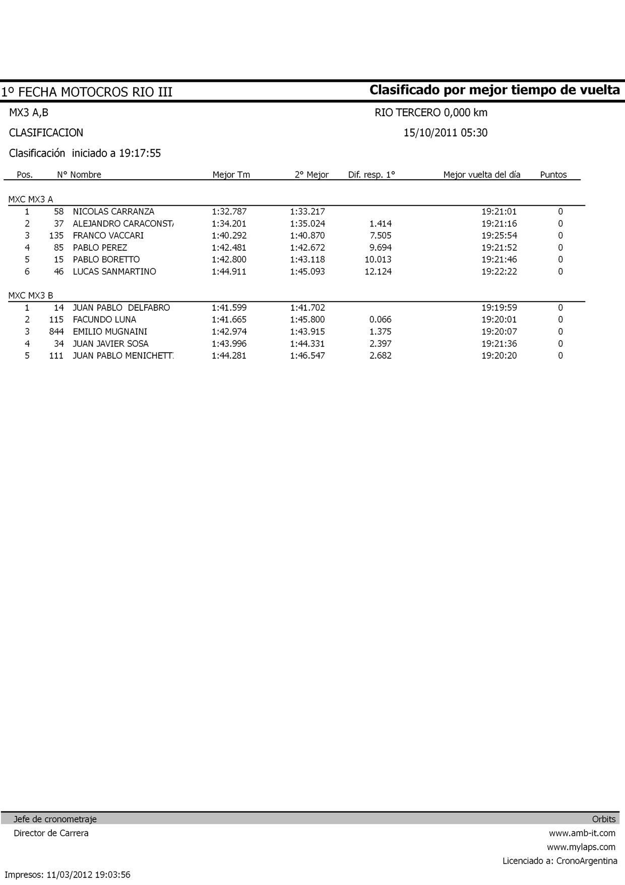

domingo, 11 de marzo de 2012
19:04

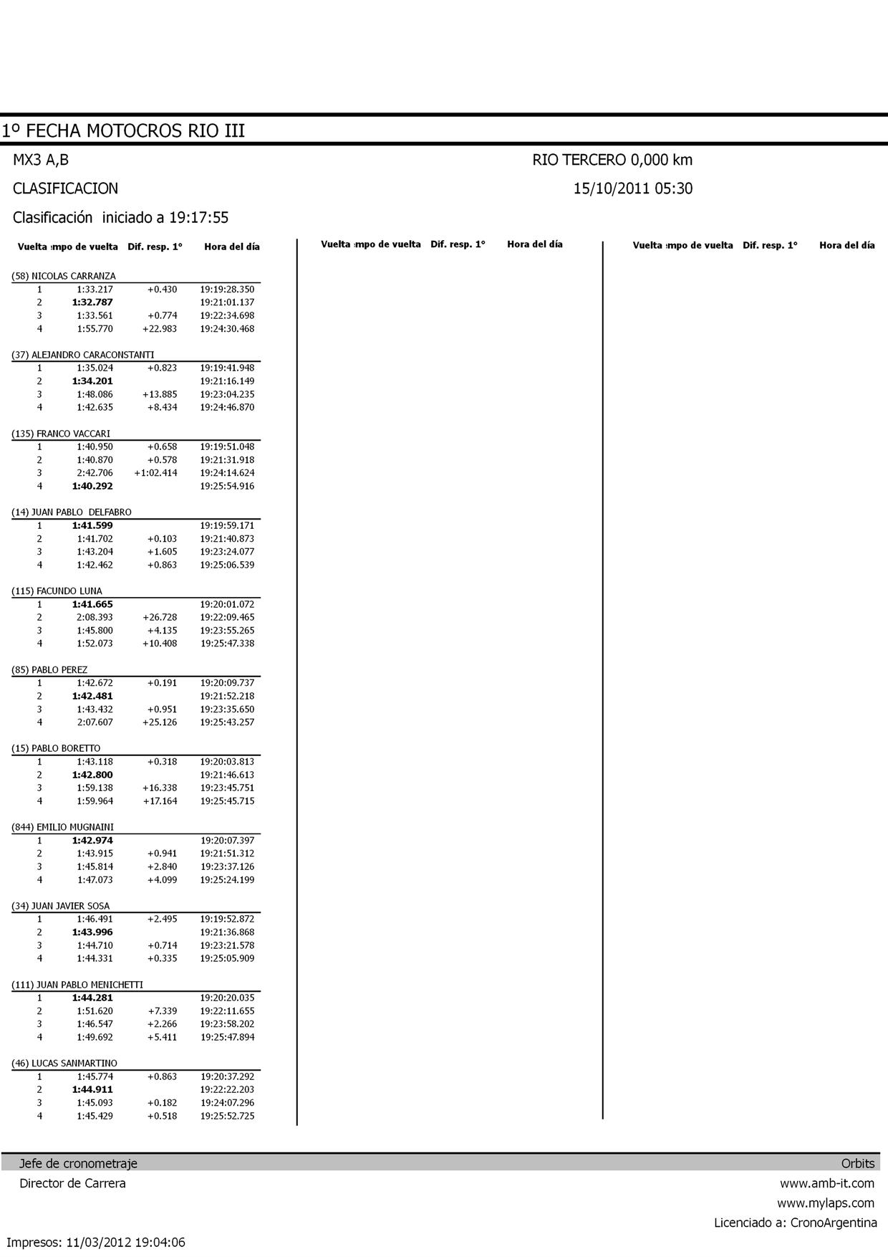

domingo, 11 de marzo de 2012
19:04

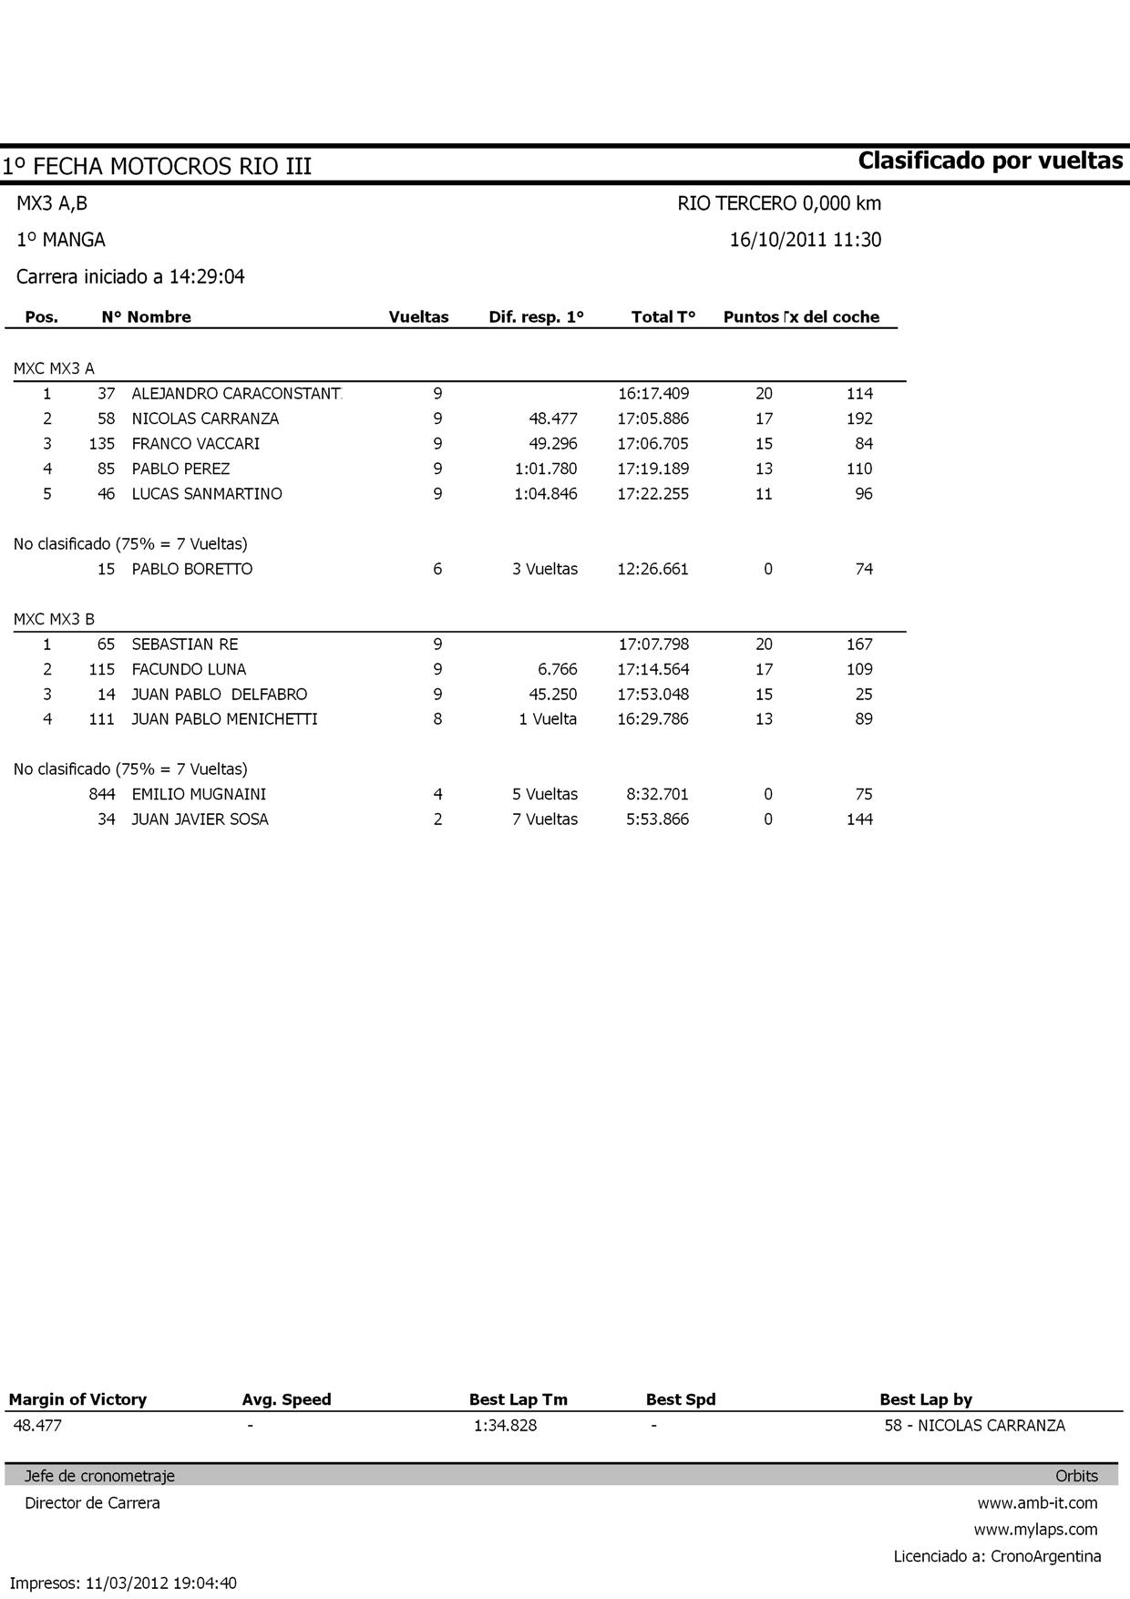

domingo, 11 de marzo de 2012
19:04

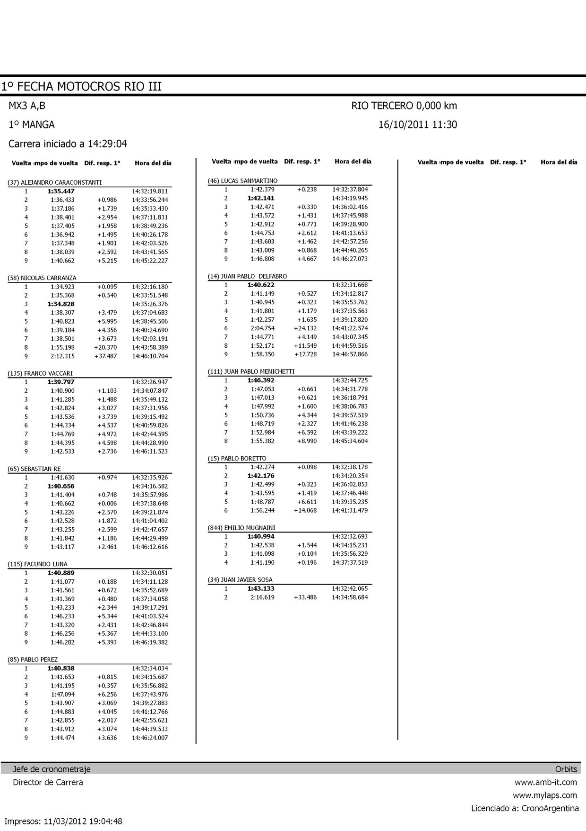

domingo, 11 de marzo de 2012
19:04

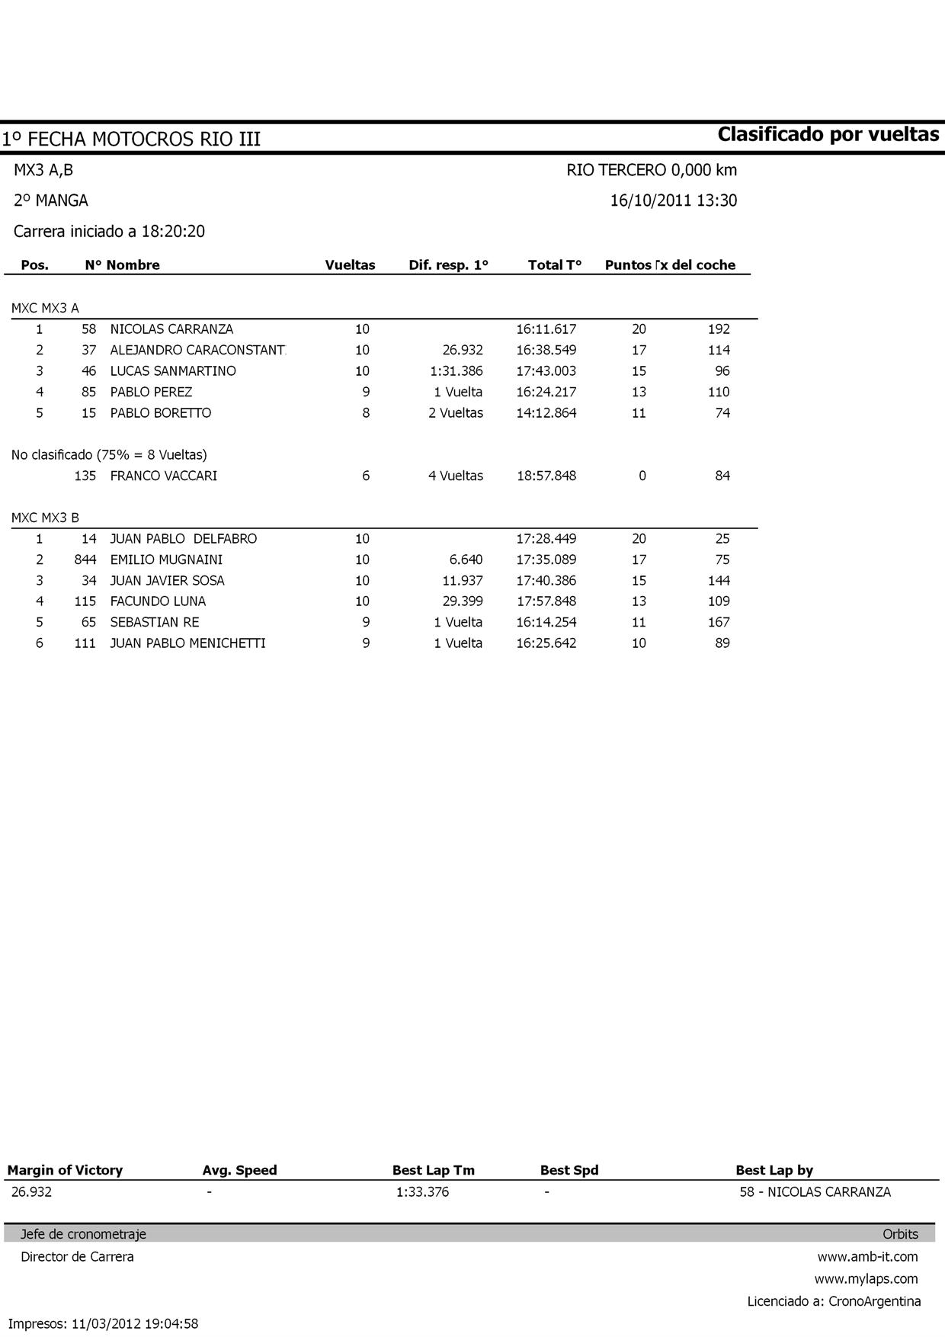

domingo, 11 de marzo de 2012
19:05

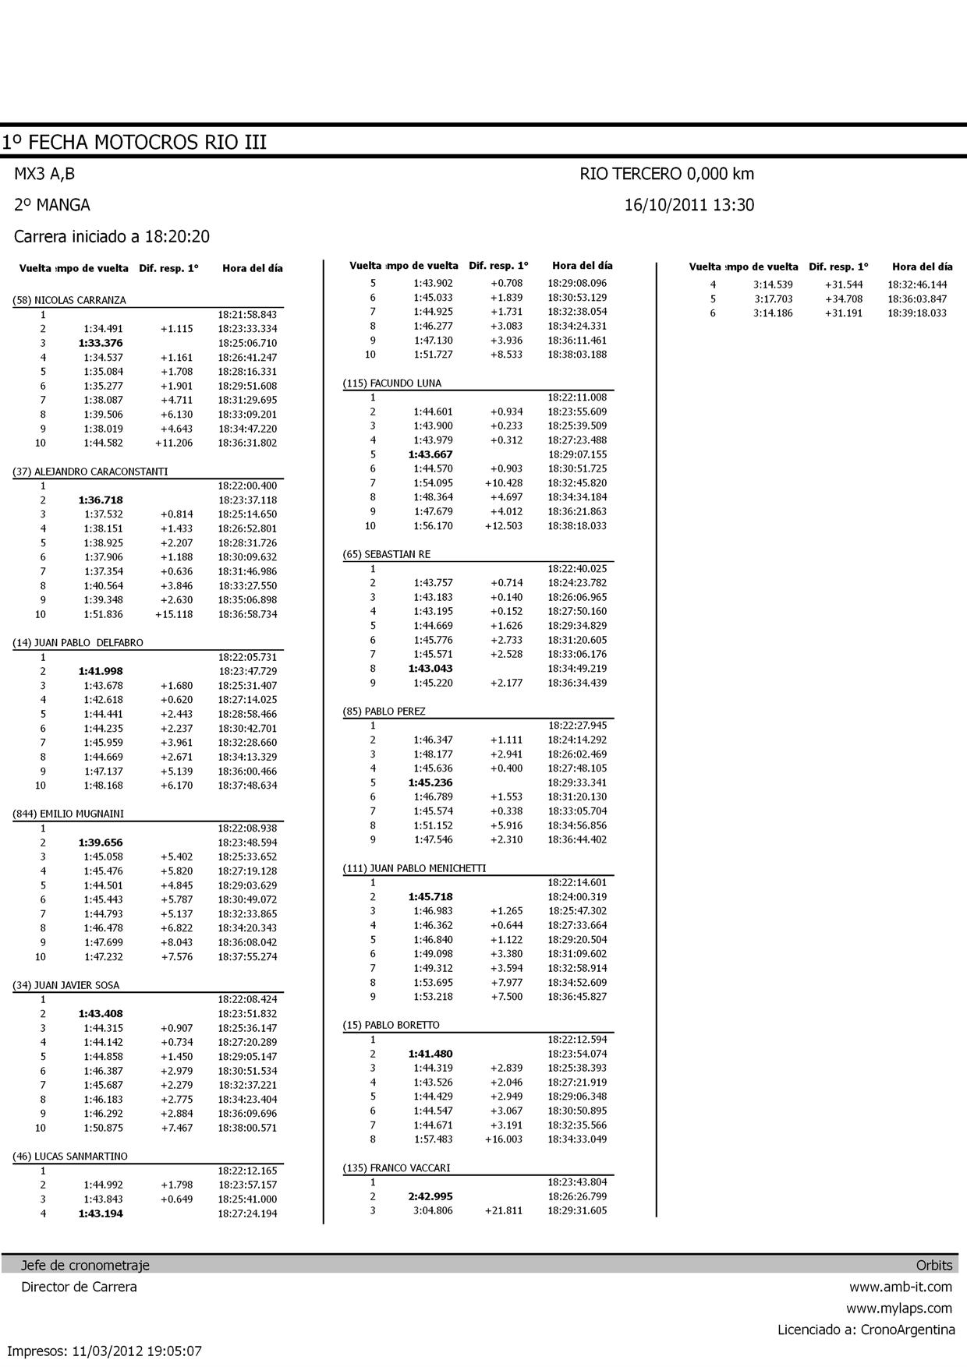

domingo, 11 de marzo de 2012
19:05

